重 印 书 推 荐
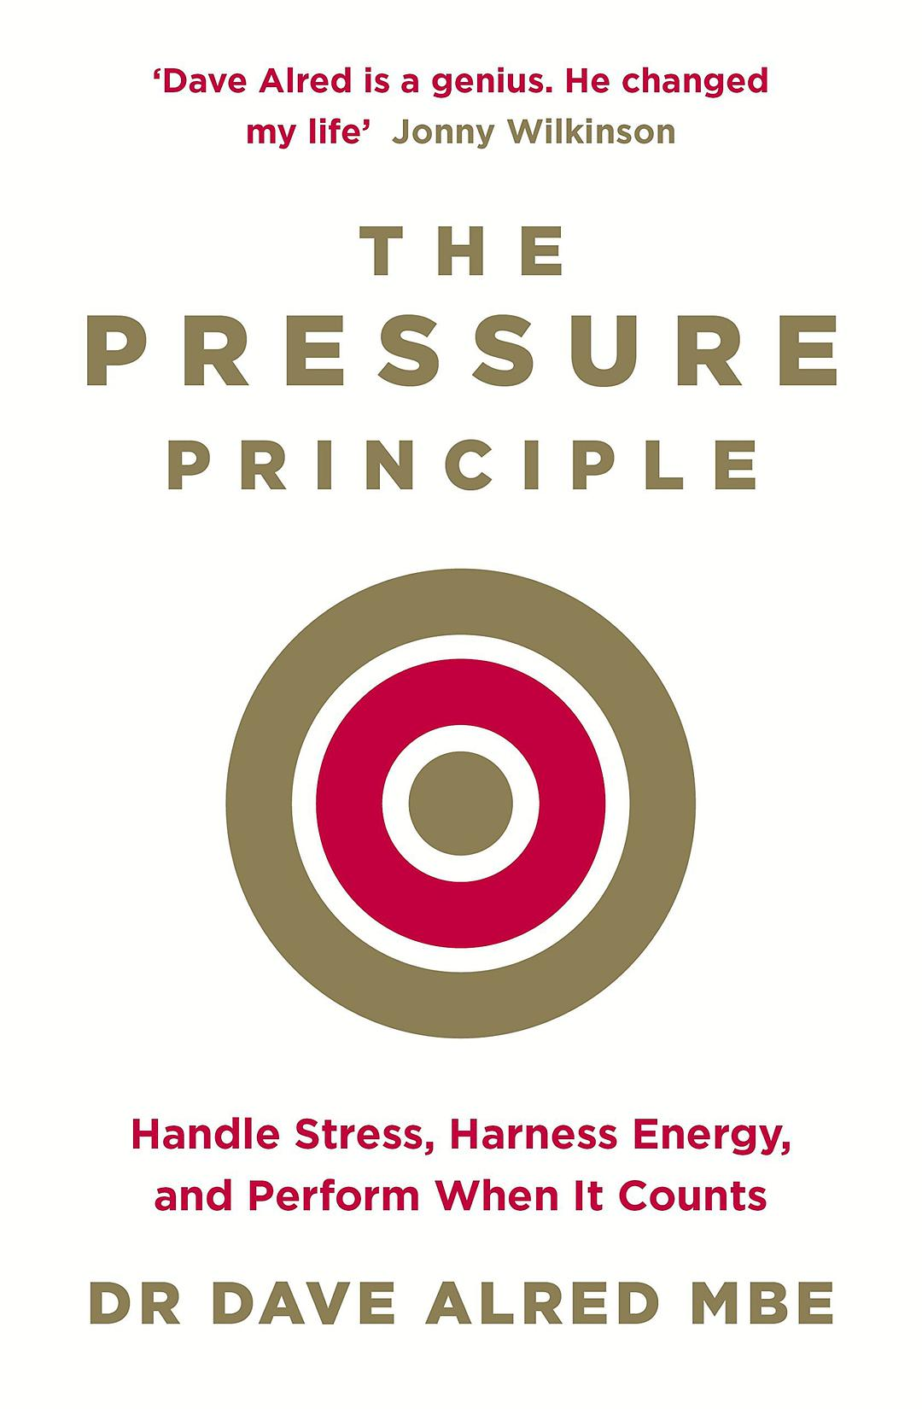
原版出版记录
英文书名：THE PRESSURE PRINCIPLE: Handle Stress, Harness Energy, and Perform
作 者：Dave Alred
出 版 社：Penguin UK; Illustrated edition
代理公司：WME/ANA/Lauren Li
页 数：272页
出版时间：2016年4月
代理地区：中国大陆、台湾地区
审读资料：电子稿（有图片）
类 型：职场励志
授权信息：中文简体版权曾授权，版权已回归

中简本出版记录
书 名：《驾驭压力: 受益终身的8条抗压守则》
作 者：[英] 戴维·丰塔纳
出版社：人民邮电出版社
译 者：许人文
出版年：2018年9月
页 数：240页
定 价：55元
装 帧：平装

内容简介：

压力是我们生活中的常客。到达很后期限、面向公众演讲、在工作面试时的压力是我们需要面对的，这是人生中必须要面对的挑战，就像足球运动员的一个点球、高尔夫球手的一次挥杆、板球选手的一次投球。无论是在生活还是在工作中，我们时时刻刻都面对着压力，如何应对压力就变成了我们的一项推荐技能。戴夫·阿尔里德著的《驾驭压力(受益终身的8条抗压守则)/科学新生活文丛》正是一本讲解如何应对压力的图书。作者分享了自己多年来积累的应对压力的经验，将其归纳为8条具有开创意义的守则，并讲述了如何在生活和工作中应用这些抗压守则。本书将告诉你如何像孩子一样本能而直接地处理压力，如何度过情绪紧张的时刻，如何利用语言表达的能量来对抗压力，如何控制焦虑引起的症状，从而管理和平衡压力。本书适合广大的职场人士阅读，尤其适合那些面对压力无所适从、认为自己不能应对的朋友，它将帮你应对压力，驾驭紧张情绪，在关键时刻发挥出色，变成内心强大的人等。

作者简介：

戴夫·阿尔里德（Dave Alred），大英帝国勋章获得者，橄榄球、高尔夫球、足球等精英教练，曾指导过诸多知名球星和球队，并帮助他们在大赛时强大的压力下发挥出自身水平。他指导过的球星包括橄榄球星强尼·威尔金森、乔治·福德，高尔夫球星帕德莱格·哈灵顿、弗兰西斯科·莫里纳利，足球名将乔·科尔和大卫·詹姆斯等；指导过的球队包括英格兰橄榄球联盟队，英格兰板球队，英超联赛的曼城、桑德兰、沃特福德及纽卡斯尔联队等。他是英国表现心理学领域的领军人物、拉夫堡大学博士，研究方向为如何在压力下发挥出色。他还是英国教练名人堂成员，穆萨比尼奖章、欧洲精英教练称号获得者。

谢谢您的阅读！
请将反馈信息发至：李文浩（Lauren Li）
安德鲁·纳伯格联合国际有限公司北京代表处
北京市海淀区中关村大街甲59号中国人民大学文化大厦1705室
邮编：100872
电话：010-82449901
传真：010-82504200
Email：Lauren@nurnberg.com.cn
网站：www.nurnberg.com.cn
微博：http://weibo.com/nurnberg
豆瓣小站：http://site.douban.com/110577/
新浪微博：安德鲁纳伯格公司的微博_微博 (weibo.com)
微信订阅号：ANABJ2002

